Занятие №3 Столбчатые диаграммы
- На диаграмме представлены некоторые из крупнейших по численности населения стран мира.
Численность населения какого государства примерно в 6 раз меньше численности населения Индии?
В ответе напишите численность населения этой страны в млн чел.
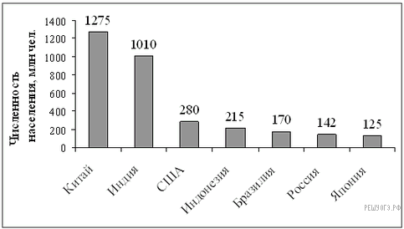

- Рок-магазин продаёт значки с символикой рок-групп. В продаже имеются значки пяти цветов: чёрные, синие, зелёные, серые и белые. Данные о проданных значках представлены на столбчатой диаграмме. Определите по диаграмме, значков какого цвета было продано меньше всего. Сколько примерно процентов от общего числа значков составляют значки этого цвета?
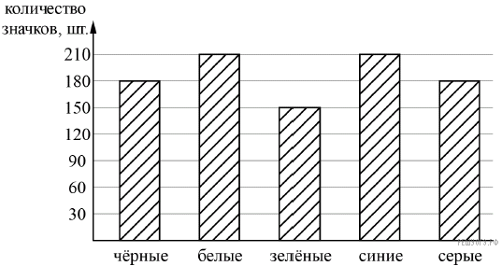
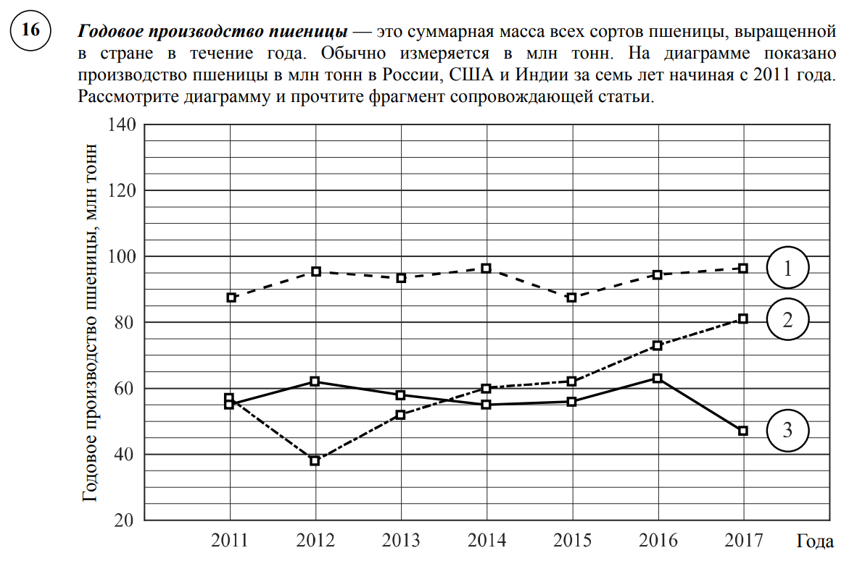
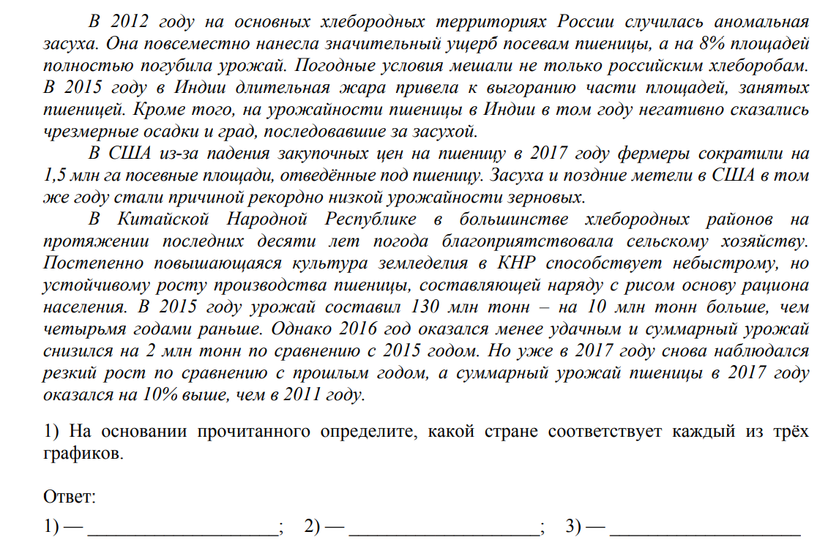

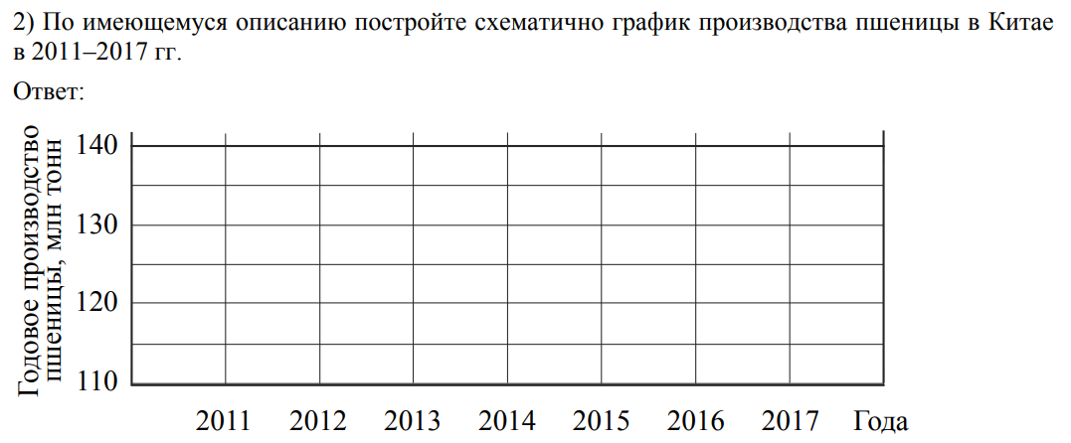
3) Постройте в тетради столбчатую диаграмму, для четырех стран по годовому производству пшеницы за 2015 год.
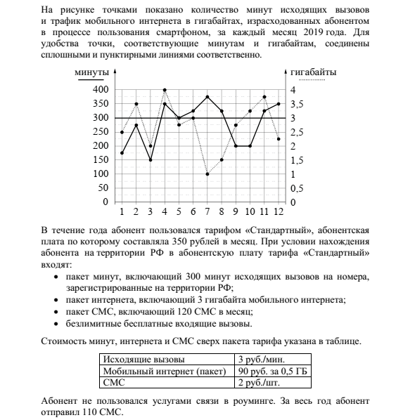
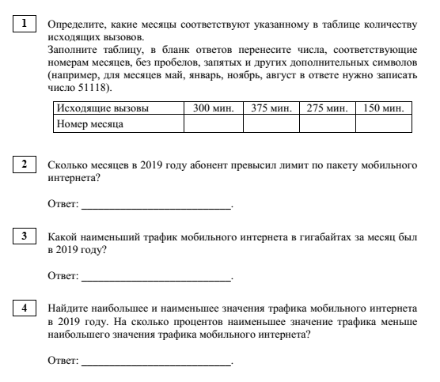
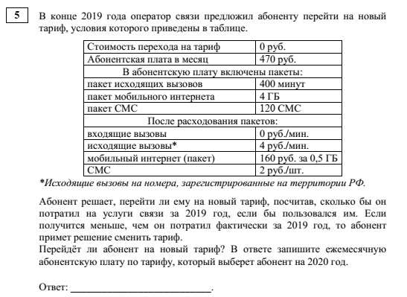
Домашнее задание 21.09.2022

1. Рассмотрите диаграмму, на которой изображена динамика численности населения в тысячах человек. Проанализируйте её и сопоставьте субъект каждому графику.
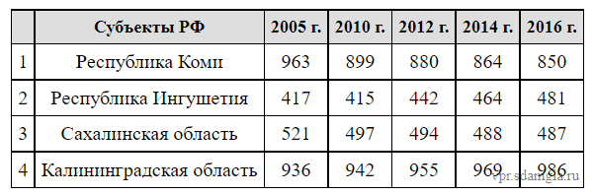
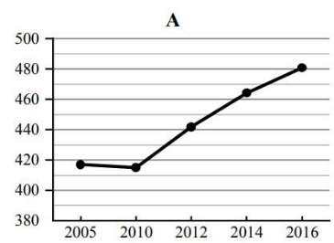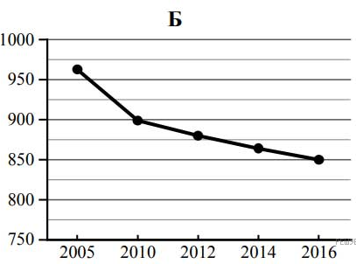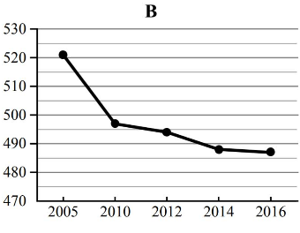
1) Перед вами три таблицы, сопоставьте каждой субъект РФ, согласно данной диаграмме.
2) Изобразите недостающий график.

2. Зимние Олимпийские игры — это спортивные соревнования, проходящие один раз в 4 года под руководством Международного олимпийского комитета. Зимние игры начали проводиться с 1924 года как дополнение к летним играм. С 1924 по 1992 год зимние Олимпийские игры проводились в те же годы, что и летние. С 1994 года зимние Олимпийские игры проводятся со сдвигом в 2 года относительно летних Олимпийских игр.
Первая зимняя Олимпиада прошла в 1924 году в Шамони (Франция), в ней участвовало 293 спортсмена из 16 стран. В 2018 году в XXIII Олимпийских играх в Пхёнчхане (Южная Корея) участвовало уже 2922 спортсмена из 92 стран.
На диаграмме три ряда данных показывают общее количество медалей по итогам зимних Олимпийских игр, завоеванных в период с 1994 по 2018 год, командами трех стран: России, Норвегии и Италии. Рассмотрите диаграмму и прочтите фрагмент сопровождающей статьи.
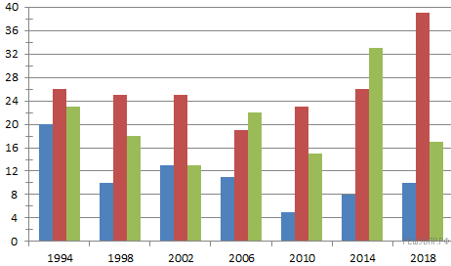
Италия принимала участие во всех современных зимних Олимпийских играх. Трижды она финишировала в пятерке лучших команд по количеству завоеванных медалей. В десятке лучших команд итальянцы финишировали на зимних Олимпиадах 13 раз. В 2002 году на Олимпиаде в Солт-Лейк-Сити спортсмены Италии завоевали столько же медалей, сколько россияне. Самой неудачной из последних Олимпиад для итальянцев оказалась Олимпиада в 2010 году, проходившая в Ванкувере (Канада), где Италия смогла выиграть всего 5 медалей.
Российские спортсмены начиная с 1994 года завоевали на зимних Олимпийских играх 141 медаль. Самой успешной для россиян оказалась Олимпиада-2014, которая проходила в Сочи, где Россия положила в свою копилку 33 медали.
На зимних Олимпийских играх норвежские спортсмены дебютировали в 1924 году в Шамони и с тех пор не пропустили ни одной зимней Олимпиады. Норвегия является одной из трех стран в истории Олимпийских игр, наряду с Австрией и Лихтенштейном, спортсмены которой выиграли на зимних Играх больше медалей, чем на летних. Самой результативной для норвежцев оказалась зимняя Олимпиада−2018, проходившая в корейском Пхёнчане, где Норвегия положила в свою копилку 39 медалей различного достоинства.
Команда Германии принимает участие в зимних Олимпийских играх с 1928 года. В конце XX и начале XXI века команда Германии довольно успешно выступает на зимней Олимпиаде. Наибольшее количество медалей (36) команда Германии завоевала на Олимпиаде в Солт-Лейк-Сити (США) в 2002 году, это на 7 медалей больше, чем на предыдущей и последующей зимних Олимпиадах. Для Германии за представленный период самой неудачной оказалась Олимпиада-2014 в Сочи, где немецкие спортсмены смогли выиграть всего 19 медалей. В 2018 году было завоевано на 12 медалей больше, чем на Олимпиаде в Сочи. В норвежском городе Лиллехаммере в 1994 году Германия положила в свою копилку 24 олимпийские награды, а в 2010 году в Ванкувере было завоевано 30 медалей.

1) На основании прочитанного определите страну, достижения которой соответствуют первому ряду данных на диаграмме.
2) По имеющемуся описанию постройте схематично диаграмму общего количества медалей, завоеванных командой Германии на зимних Олимпийских играх в 1994−2018 годах.
